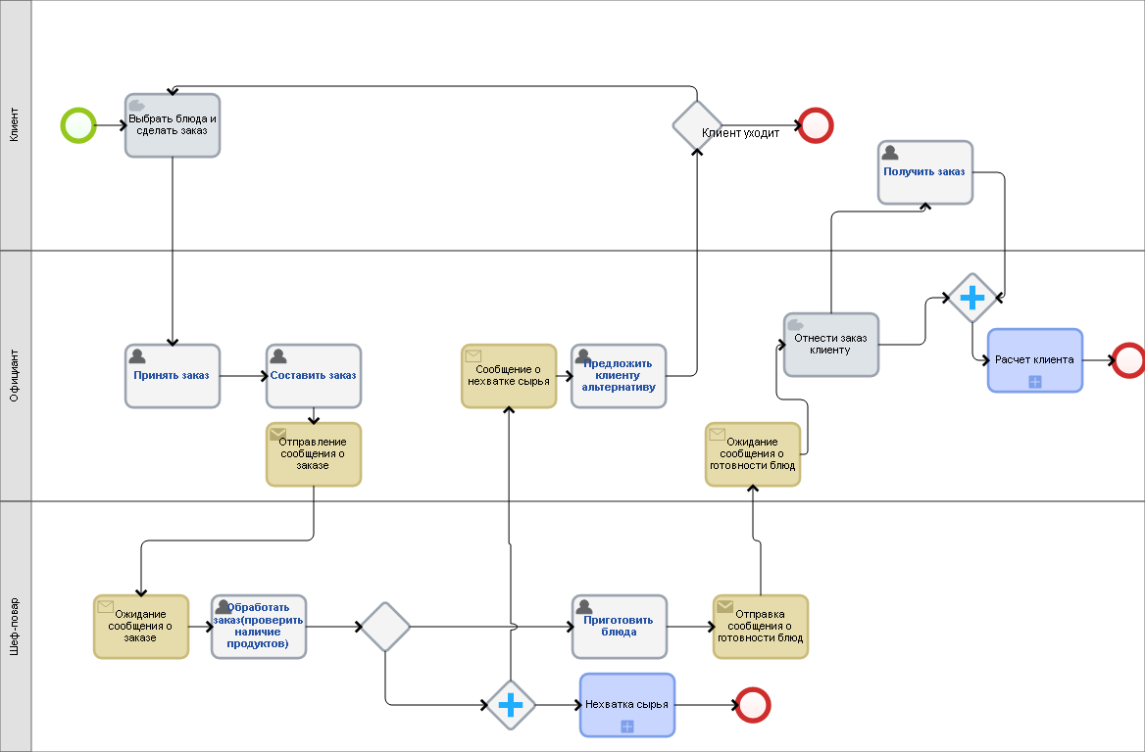

Рис.1 Обслуживание клиента

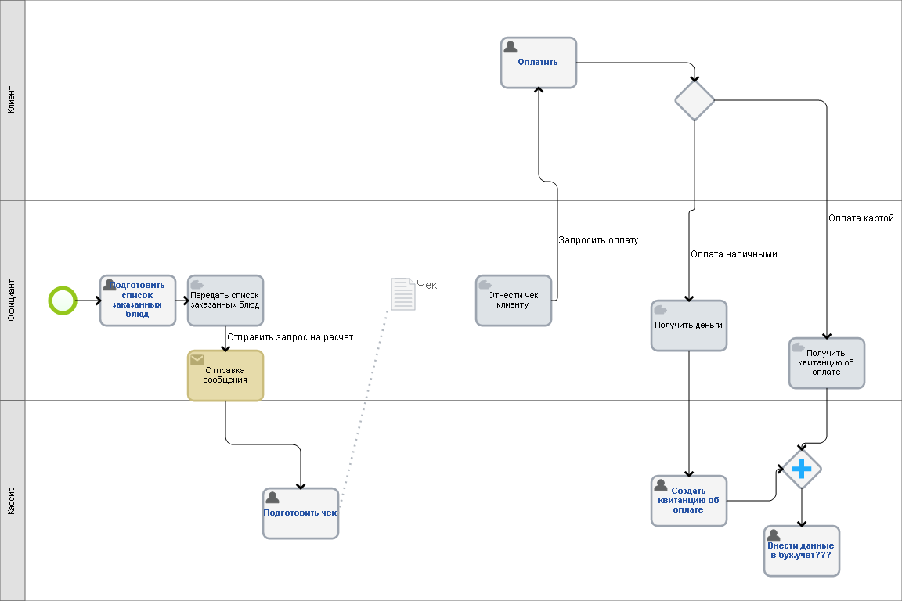

Рис.2 Расчет клиента

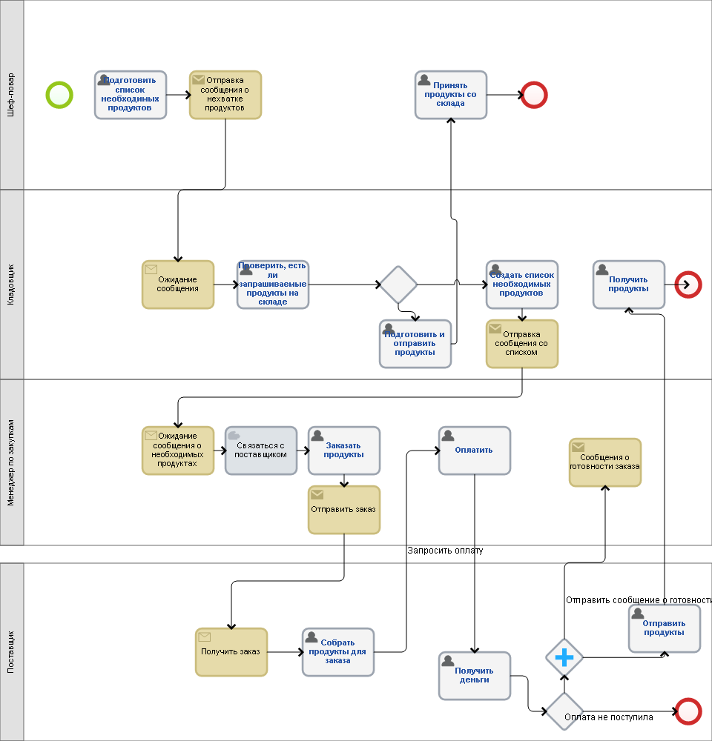

Рис.3 Нехватка сырья

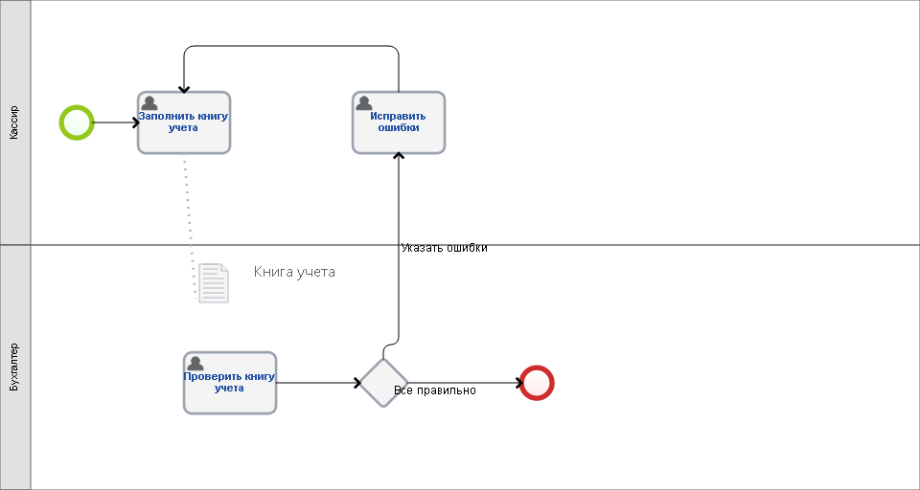

Рис.4 Отчетность

Документы для заполнения кассиром:

<https://www.audit-it.ru/articles/account/assets/a15/42779.html>

<https://glavkniga.ru/situations/k501819>